
Національний технічний університет України
«Київський політехнічний інститут імені Ігоря Сікорського»
Науково-навчальний фізико-технічний інститут
Кафедра інформаційної безпеки

Комп’ютерний практикум №2
з дисципліни «Криптографія»
Тема: Криптоаналіз шифру Віженера
Мета: Засвоєння методів частотного криптоаналізу. Здобуття навичок роботи та аналізу потокових шифрів гамування адитивного типу на прикладі шифру Віженера.

Виконав:
Студент групи ФБ-43
Томашук Дмитро
Соколов Вадим
1. Дослідження шифру Віженера
Для дослідження було використано підготовлений відкритий текст російською мовою(«Пиковая дама»). Текст очищено від пунктуації, пробілів, цифр, переведено до нижнього регістру, літеру «ё» замінено на «е». Алфавіт складається з $m=32$ літер:
абвгдежзийклмнопрстуфхцчшщъыьэюя
Шифрування здійснюється за формулою:
$$y_{i}=\left(x_{i}+k_{i \operatorname{mod}{r} }\right) \operatorname{mod}{32}$$
Один і той самий відкритий текст було зашифровано п'ятьма ключами різної довжини ($r=2,3,4,5,12$):
- $r=2$: ключ «да»
- $r=3$: ключ «мир»
- $r=4$: ключ «зима»
- $r=5$: ключ «весна»
- $r=12$: ключ «криптосистема»
Для відкритого тексту та отриманих шифртекстів розраховано індекс відповідності:
$$I\left(Y\right)=\frac{1}{n\left(n-1\right)}\sum_{t∈Z_{m}}{N_{t}}\left(Y\right)\left(N_{t}\left(Y\right)-1\right)$$
Результати дослідження шифртекстів:
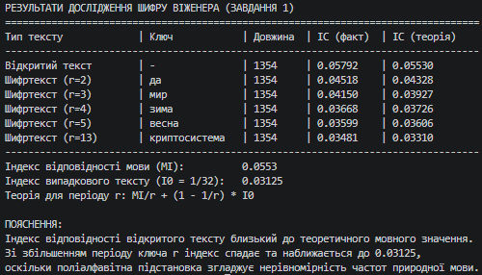
Аналіз результатів: Зі зростанням довжини ключа $r$ індекс відповідності шифртексту монотонно падає і прямує до теоретичного шуму $I_{0}=1/32=0.03125$. Це пояснюється тим, що шифр Віженера є сумішшю $r$ різних зсувів Цезаря. Мовні статистичні піки частот («о», «е», «а») потрапляють на різні позиції алфавіту та розмиваються, наближаючи розподіл літер до рівномірного.

2. Криптоаналіз шифртексту (Варіант 1)
- Вхідні дані: наданий у завданні шифртекст Варіанта 1.
- Обсяг шифртексту після нормалізації: 6525 символів.
Для знаходження невідомого періоду $r$ використано два методи:
- Метод усередненого індексу відповідності блоків $\overline{I}\left(r\right)$ для $r∈\left[2,30\right]$: шифртекст розбивається на $r$ підпослідовностей $Y_{j}=y_{j},y_{j+r},y_{j+2r},…$, для кожної рахується $I\left(Y_{j}\right)$, після чого береться їх середнє значення.
- Статистика збігів символів $D_{r}=\sum_{i=0}^{n-r-1}{δ}\left(y_{i},y_{i+r}\right)$ для $r∈\left[2,30\right]$.

Результати аналізу періоду:
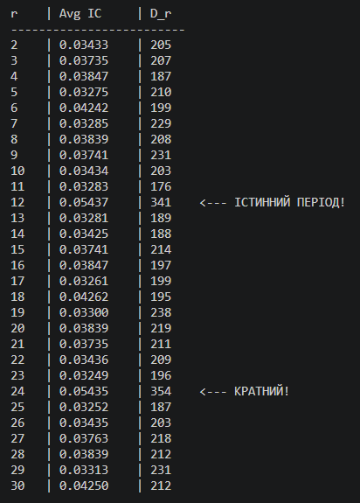

Обґрунтування вибору періоду та аналіз альтернативних кандидатів:
- Для більшості $r$ значення $\overline{I}\left(r\right)$ знаходяться в діапазоні $0.032\text{--}0.038$ (тяжіють до $I_{0}=0.03125$), а статистика збігів коливається в межах $180\text{--}230$.
- Різкий стрибок зафіксовано на $r=12$: $\overline{I}\left(12\right)=0.05437$ (наближається до $I_{\text{мови}}≈0.0553$), а статистика збігів підскакує до $D_{12}=341$.
- Альтернативний кандидат $r=24$ також демонструє високі показники ($\overline{I}=0.05435$, $D_{24}=354$), але оскільки $24=2×12$, це значення відкидається як кратне істинному мінімальному періоду.
- Альтернативний кандидат $r=6$ (дільник 12) дає $\overline{I}\left(6\right)=0.04242$ та $D_{6}=199$, що недостатньо для мовного тексту і підтверджує накладання різних символів ключа.
- Отже, істинна довжина ключа — $r=12$.
3. Відновлення ключа та відкритого тексту
Після визначення $r=12$ шифртекст розбито на 12 підпослідовностей. Кожен блок $Y_{j}$ є шифром Цезаря.
Зсув ключа визначався шляхом знаходження максимуму взаємної кореляції між емпіричними частотами блоку та еталонними частотами літер російської мови:
$$M_{j}\left(g\right)=\sum_{t∈Z_{m}}{p_{t}}⋅\frac{N_{\left(t+g\right) \operatorname{mod}{32} }\left(Y_{j}\right)}{|Y_{j}|}$$
- Відновлений ключ: вшекспирбуря ($r=12$). Ключ є повністю змістовним словосполученням («В. Шекспир — Буря»).
- Дешифрування: виконано за формулою $x_{i}=\left(y_{i}-k_{i \operatorname{mod}{12} }\right) \operatorname{mod}{32}$.
Фрагмент розшифрованого відкритого тексту:
действующиелицаалонзокорольнеаполитанскийсебастьянегобратпросперозаконныйгерцогмиланскийантониоегобратнезаконнозахватившийвластьвмиланскомгерцогствефердинандсынкоролянеаполитанскогогонзалостарыйчестныйсоветниккоролянеаполитанскогоадрианфрансископридворныекалибанрабуродливыйдикарьтринкулошутстефанодворецкийпьяницакапитанкораблябоцманматросымирандадочьпроспероариэльдухвоздухаиридацерераюнонанимфыжнецыдухидругиедухипокорныепросперосценадействиепроисходитнакораблевмореинатаинственномостровеактпервыйсценапервая...
Розшифрований текст є початком п'єси Вільяма Шекспіра «Буря» (список дійових осіб та перша дія), що гарантує 100% правильність криптоаналізу.

4. Дослідження впливу помилки у ключі
- Прогноз: оскільки шифр Віженера є періодичним потоковим шифром гамування з довжиною гами $r=12$, заміна одного символу ключа спотворить лише ті літери відкритого тексту, які дешифруються цим символом. Помилка буде виникати суворо на позиціях $i≡p \left(mod 12\right)$ і повторюватися з періодом 12. Решта $11/12$ тексту залишаться правильними.
- Експеримент: у правильному ключі вшекспирбуря першу літеру замінено на б (бшекспирбуря).
- Результат:
  - Загальна кількість помилок у тексті: 544 символи з 6525 (рівно $≈8.33\%$, тобто $\frac{1}{12}$).
  - Відстань між сусідніми спотвореними літерами: 12 символів.
  - Початок дешифрованого тексту з помилкою:
еействующиелйцаалонзокорпльнеаполитаоскийсебастьанегобратпротперозаконныкгерцогмиланткий...
(Спотворено літери на позиціях 0, 12, 24, 36...: замість д вийшло е, замість и — й, замість о — п тощо).
- Висновок: прогноз повністю підтвердився. Помилка не ламає весь текст, не розмножується лавиноподібно, а має суто локальний періодичний характер.

Відповіді на питання для аналізу результатів
- Як змінювався індекс відповідності шифртексту при використанні ключів різної довжини? Зі зростанням довжини ключа $r$ індекс відповідності падає від мовного $0.05815$ до $0.03442$ ($r=12$) і наближається до $1/32=0.03125$. Причина: накладання $r$ різних зсувів розмиває частотні піки літер («о», «е», «а»), роблячи розподіл наближеним до рівномірного.
- За якими ознаками визначено довжину невідомого ключа? За двома незалежними статистиками: середній індекс підпослідовностей має чіткий пік при $r=12$ ($\overline{I}=0.05437$), а статистика збігів дає максимум $D_{12}=341$ при фоні $≈180\text{--}210$.
- Які альтернативні кандидати досліджувалися? $r=6$ (дільник) дав $\overline{I}=0.04242$ та $D_{6}=199$, що недостатньо для мови. $r=24$ (кратне) дав $\overline{I}=0.05435$ та $D_{24}=354$, але був відкинутий, оскільки є кратним найменшому періоду $12$.
- Яка статистика використовувалася для відновлення символів ключа? Однолітерні частоти символів у 12 підпослідовностях Цезаря та еталонні частоти літер російської мови з КП1 (пошук максимуму кореляції).
- Як перевірити правильність ключа без відкритого тексту? Осмисленість самого ключа («вшекспирбуря»), зростання загального індексу відповідності розшифрованого тексту до мовного рівня ($≈0.055\text{--}0.058$) та відсутність неприпустимих для мови біграм.
- Як змінився результат розшифрування після внесення помилки? Зіпсувався лише кожен 12-й символ тексту (індекси $i≡0 \left(mod 12\right)$), інші 11 позицій з кожних 12 розшифрувалися бездоганно, оскільки помилка в гамі не поширюється на сусідні символи.
- Які етапи найбільше залежать від обсягу шифртексту? Відновлення символів ключа частотним аналізом, оскільки довжина блоку становить $n/r$. Якщо текст малий, вибірки в блоках недостатньо для точного визначення частот.
- Які результати найкраще демонструють слабкість шифру Віженера? Прояв періодичності мови через піки $D_{r}$ та індексу відповідності, а також розпад поліалфавітної криптосистеми на $r$ простих шифрів Цезаря, які зламуються частотним аналізом.
Висновки
- Досліджено властивості шифру Віженера над 32-літерним алфавітом. Підтверджено, що зі збільшенням довжини гами $r$ індекс відповідності шифртексту спадає до шуму $1/32≈0.03125$.
- Проведено криптоаналіз шифртексту варіанта 1. За статистикою збігів ($D_{12}=341$) та середнім індексом відповідності ($\overline{I}=0.05437$) однозначно встановлено довжину ключа $r=12$.
- Відновлено змістовний ключ вшекспирбуря та дешифровано відкритий текст (початок п'єси В. Шекспіра «Буря»).
- Досліджено вплив спотворення одного символу ключа: підтверджено, що помилка має виключно локальний періодичний характер з інтервалом 12 символів.

